* **Data**

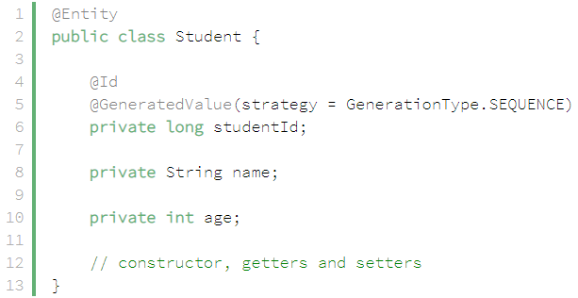

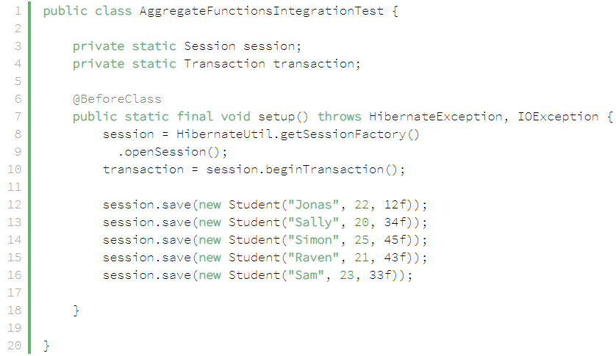

|  |  |
| --- | --- |
| **Tên hàm** | **Mô tả** |
| avg(property name) | Giá trị trung bình của property name |
| count(property name or *) | Số lần thuộc tính property name xuất hiện trong danh sách kết quả |
| max(property name) | Giá trị lớn nhất của property name |
| min(property name) | Giá trị nhỏ nhất của property name |
| sum(property name) | Tổng hợp giá trị property name |

* **Group by**



* **min()**

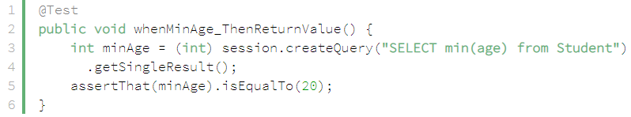

* **max()**

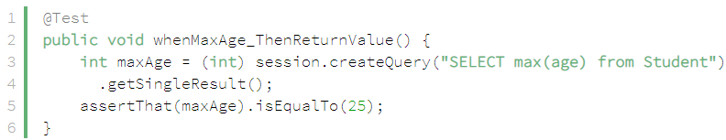

* **sum()**

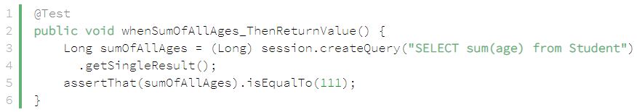

* **avg()**

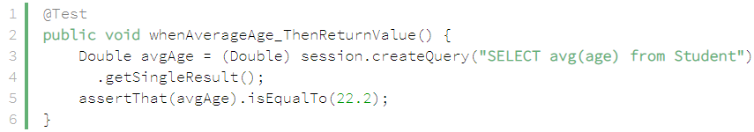

* **count()**

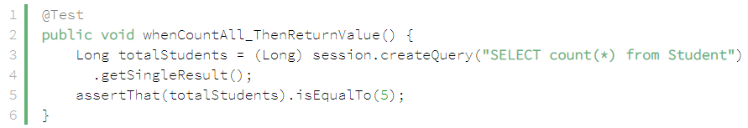

* **Reference**

<https://www.baeldung.com/hibernate-aggregate-functions>